Тематическая встреча «Ромашковое настроение»
Сегодня в библиотеке витала особая атмосфера: каждый миг наполнялся улыбками, детским смехом и тёплыми словами. Мы посвятили его Дню семьи, любви и верности и назвали нашу творческую встречу «Ромашковое настроение».
Ребята разделились на команды и с увлечением создавали плакаты: в центре - самые главные семейные ценности и традиции, а вокруг - нежные ромашки, словно маленькие символы счастья. Каждый плакат получился по‑своему особенным - в них столько искренности и тепла!
Потом в ход пошёл фоамиран: ножницы щёлкали, материал легко принимал нужную форму, и вот уже появлялись забавные лягушки, трудолюбивые пчёлки, милые медвежата и озорные лисички.
А ещё было столько всего: раскрашивание, лепка, склеивание — каждый ребёнок нашёл занятие, которое пришлось по душе. И, конечно, настольные игры: они объединили ребят, научили договариваться и радоваться общим победам.
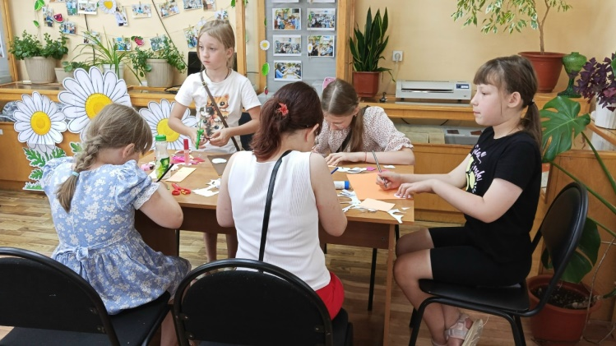
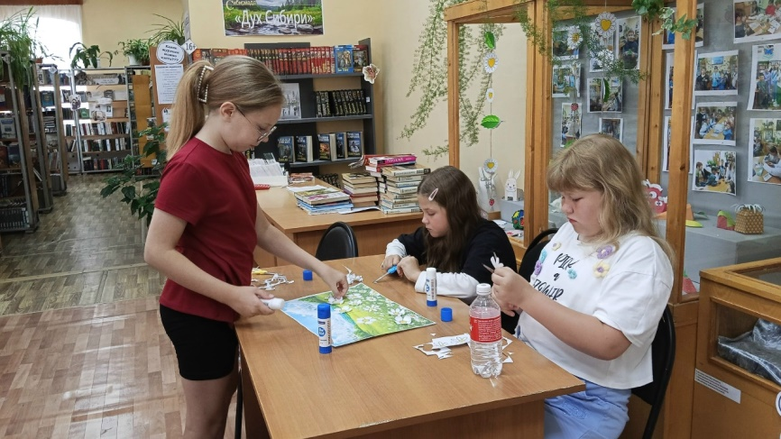
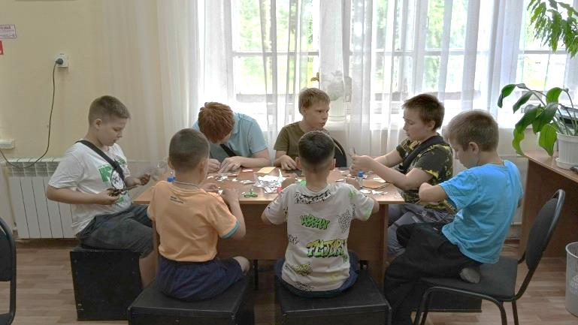
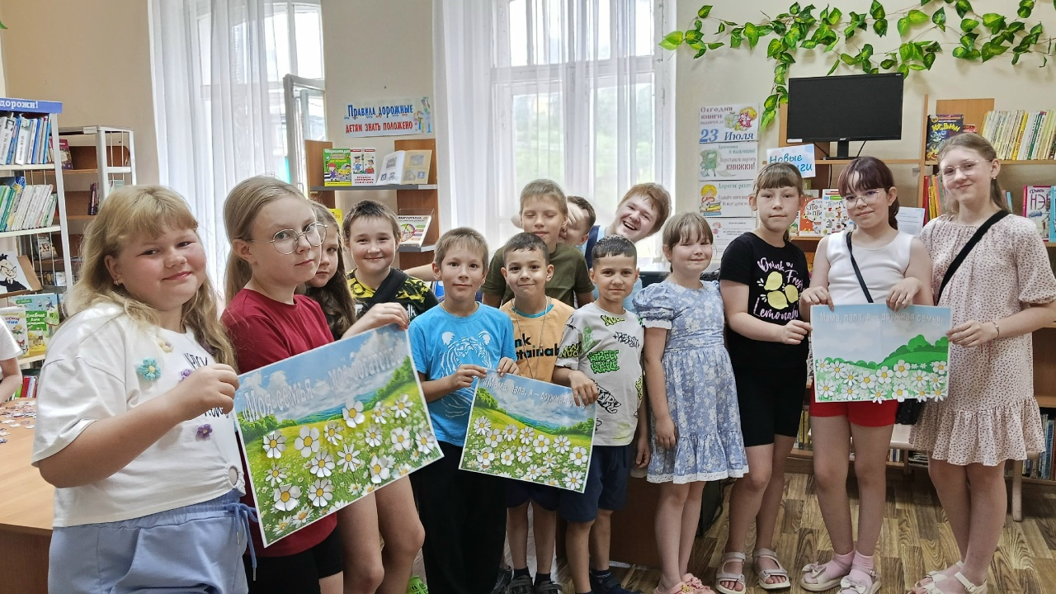
08.07.2026.

